Оглавление
1 Введение 3
2 Список сокращений 4
3 Основные положения 6
4 САУТ (Локомотивные устройства безопасности) 7
4.1 Локомотивные устройства САУТ 7
4.2 Принцип действия САУТ 8
4.4 Структурная схема САУТ-ЦМ 9
4.3.1 Технические характеристики аппаратуры САУТ-ЦМ/485 10
4.3.2 Устройство и принцип действия локомотивной аппаратуры САУТ-ЦМ/485 10
4.4 История и цель создания САУТ. 14
4.6 Аналитический обзор устройств САУТ 15
4.7 Локомотивные устройства КЛУБ 16
4.7.1 Предпосылки создания КЛУБ. 17
4.7.2 История внедрения КЛУБ. 19
4.7.3 Функции и принципы работы системы безопасности КЛУБ – УП. 19
4.7.5 Функции и принципы работы системы безопасности КЛУБ – У. 21
4.8 Недостатки САУТ-Ц: 23
4.9 Эксплуатационно-технические требования к системе автоматического управления тормозами 23
4.10 Место установки САУТ 23
5 АЛСН 24
5.1 История развития АЛСН 24
5.2 Назначение автоматической локомотивной сигнализации 24
5.3 Устройство и работа автоматической локомотивной сигнализации непрерывного действия 26
5.3.1 Блочная и структурная схемы АЛСН 28
5.4 Приемная катушка АЛСН 30
5.5 Фильтр локомотивный 30
5.6 Кодовый усилитель 30
5.7 Дешифратор 31
5.8 Электропневматический клапан автостопа ЭПК-150 32
5.9 Рукоятка бдительности РБ-80 32
5.10 Локомотивный светофор 33
5.11 Локомотивный скоростемер и контактное устройство 33
5.12 Функции АЛСН 33
5.13 Достоинства и недостатки АЛСН 34
5.14 Условия эксплуатации. 36

1 Введение
Обеспечение транспортной безопасности всегда было и остается приоритетной задачей государства. Вверяя для перевозки огромные материальные ценности, а главное миллионы пассажиров, государство обязывает каждого работника строго выполнять действующие на транспорте правила и инструкции. На железнодорожном транспорте основополагающими из них являются Правила технической эксплуатации железных дорог Российской Федерации (ПТЭ), Инструкция по сигнализации на железных дорогах Российской Федерации (ИСИ) и Инструкция по движению поездов и маневровой работе на железных дорогах Российской Федерации (ИДП).
ПТЭ устанавливают основные положения и порядок работы железных дорог и работников железнодорожного транспорта; требования к сооружениям и устройствам путевого, локомотивного и вагонного хозяйств, энергоснабжения, сигнализации и связи, к организации движения поездов. Инструкция ИСИ определяет систему видимых и звуковых сигналов, относящихся к движению поездов и маневровым работам, типы сигнальных приборов, которыми эти сигналы подаются. Инструкция ИДП регламентирует порядок движения поездов и маневровые работы на станциях, детально определяя действия работников, связанных с движением поездов.
Все организационные и технические мероприятия на железнодорожном транспорте подчинены требованиям безопасности движения поездов, которая обеспечивается высокой конструкционной надежностью и грамотной эксплуатацией всех технических средств, включая сооружения пути, подвижного состава, оборудование и механизмы, устройства сигнализации, централизации, блокировки и связи в процессе их технического обслуживания. При этом необходимым условием является высокий профессионализм эксплуатационного персонала и технологическая дисциплина, которые достигаются в результате освоения конструкции и технологии обслуживания вверенных технических средств. Сократить каждый абзац выразить кратко.
Для обеспечения безопасности движения используется система автоматического управления торможением поездов – САУТ и автоматическая локомотивная сигнализация.
Далее будут рассмотрены аппаратура, принцип действия и технические характеристики САУТ-ЦМ– системы автоматического управления торможением поездов и АЛСН – автоматической локомотивной сигнализации непрерывного действия.

2 Список сокращений
САУТ-ЦМ – система автоматического управления торможением поездов;
АЛСН - автоматическая локомотивная сигнализация непрерывного типа;
АЛС-ЕН - многозначная локомотивная сигнализация непрерывного типа с фазоразностной модуляцией;
БЭК – блок электроники и коммутации БЭК2-САУТ-ЦМ/485;
РПС – регистратор параметров САУТ-ЦМ/485;
БК – блок коммутации БК-САУТ-ЦМ/485;
БК/касс – блок коммутации кассетный;
ДПС – датчик угла поворота универсальный ДПС-У;
Ан – антенна Ан-САУТ-УМ;
ПМ – пульт машиниста ПМ6 (ПМ3, ПМ4)-САУТ-ЦМ/485;
ПУ – пульт управления ПУ2 (ПУ3)-САУТ-ЦМ/485;
БС – блок связи БС-ДПС (на два потребителя) или БС-ДПС-5 (на пять
потребителей);
РС – разветвитель сигналов ДПС РС-ДПС;
БС-АЛС – блок согласования с АЛС БС-АЛС;
БС-ЦКР – блок согласования с ЦКР БС-ЦКР;
БС-КЛУБ – блок согласования с КЛУБ-У БС-КЛУБ-03;
ПЭКМ – приставка электропневматическая к крану машиниста
ПЭКМ/485, ПЭКМ1/485;
ДД – датчик избыточного давления ДДИ-1, ДДИ-1-01 или
преобразователь давления измерительный ДД-И-1,00-01
(ДД-И-1,00-01М);
ИП – источник электропитания локомотивной электронной
аппаратуры ИП-ЛЭ-50/50-400х2 или ИП-ЛЭ-110/50-400х2;
КРМ – комплексное рабочее место по проверке, настройке и ремонту
блоков САУТ-ЦМ/485 и ИП;
КПА – комплекс проверочной аппаратуры КПА-САУТ-ЦМ/485;
БПрУ – блок проверки универсальный БПрУ-САУТ;
КЛУБ – комплексное локомотивное устройство безопасности;
КЛУБ-У – комплексное локомотивное устройство безопасности
универсальное;
ЭПК – электропневматический клапан;
ЭПТ – электропневматический тормоз (электропневматическое
торможение);
ПТ – пневматический тормоз (пневматическое торможение);
ТМ – тормозная магистраль;
УР – уравнительный резервуар;
БР-У - блок регистрации унифицированный;
БКСИ - блок коммутации и согласования интерфейсов;
КР - кассета регистрации;
КП - контрольный пункт технического обслуживания;
КРП - контрольно-ремонтный пункт;

3 Основные положения
Проверить соответствие стандартов действующим документам!!!
Данное руководство предназначено для ознакомления с принципами работы САУТ-ЦМ и АЛСН. ????
Ознакомление с принципами работы САУТ-ЦМ следует в соответствии с разделом 4 данного руководства.
Ознакомление с принципами работы АЛСН следует в соответствии с разделом 5 данного руководства.
При разработке настоящего руководства были использованы следующие государственные и отраслевые стандарты:
- ГОСТ 2.105-95 ЕСКД. Общие требования к текстовым документам; (заменен на ГОСТ Р 2.106.2019)
- ГОСТ 21.1101-2009 СПДС. Основные требования к проектной и рабочей документации;
- ГОСТ 21.110-95 СПДС. Правила выполнения спецификации оборудования, изделий и материалов;
- ГОСТ 21.114-95 СПДС. Правила выполнения эскизных чертежей общих видов нетиповых изделий;
- ОСТ 32.91-97 Система разработки и постановки продукции на производство. Аппаратура железнодорожной автоматики, телемеханики и связи. Порядок создания и производства;
- ОСТ 32.112-98 Системы железнодорожной автоматики и телемеханики. Эксплуатационно-технические требования к системам ДЦ;
- ОСТ 32.146-2000 Аппаратура железнодорожной автоматики, телемеханики и связи. Общие технические условия; отменены
- СТО РЖД 1.19.001-2005 Средства железнодорожной автоматики и телемеханики. Порядок ввода в эксплуатацию, технического обслуживания и ремонта микропроцессорных устройств сигнализации, централизации и блокировки;
- СТО РЖД 1.19.004-2008 Автоматизированные системы управления движением поездов на станциях. Общие технические требования;
- СТО РЖД 1.19.003-2010 Автоматизированные системы диспетчерского управления движением поездов. Общие технические требования;
- СТО РЖД 1.19.005-2008 Системы и устройства железнодорожной автоматики. Условные графические изображения;
- СТО РЖД 1.19.002-2011 Системы и устройства железнодорожной автоматики и телемеханики. Порядок ввода в эксплуатацию.
- Иные документы:
- ЦШ-720-09 с изменением №1 Инструкция по технической эксплуатации устройств и систем сигнализации, централизации и блокировки (СЦБ);
- Правила технической эксплуатации железных дорог Российской Федерации. Москва, 2000 г.;
- СанПиН 2.2.272.4.1340-03 с изменениями №1, 2 и 3 Гигиенические требования к персональным электронно-вычислительным машинам и организации работы. Санитарно-эпидемиологические правила и нормативы;

4 САУТ

4.1 Локомотивные устройства САУТ
Локомотивные устройства безопасности предназначены для регулирования движения поездов с целью повышения безопасности в поездной и маневровой работе, а также повышения пропускной способности железнодорожных линий и улучшения условий труда локомотивных бригад.
Контроль скорости может быть ступенчатый или плавный. При ступенчатом контроле скорости допустимая скорость сохраняется на протяжении всего блок-участка. При её превышении приводится в действие абсолютный, либо неабсолютный автостоп. При плавном контроле скорости допустимая скорость вычисляется в каждый момент времени, в зависимости от расстояния до закрытого светофора (либо места ограничения скорости) и при её превышении выполняется служебное либо автостопное торможение.

4.2 Принцип действия САУТ
На сегодняшний день система АЛСН является наиболее распространенным средством, которое обеспечивает условия безопасности движения поездов. Хотя аппаратура АЛСН исключают проезд сигнала с запрещающим показанием, но экстренное торможение поезда при АЛСН происходит только после проезда этого светофора (запрещающего). Да и само по себе применение экстренного торможения влечет за собой значительные негативные последствия:
- значительные нагрузки на ПС, вследствие ударных механических воздействий;
- возможность травмирования пассажиров и т.д.
Еще один значительный "минус" АЛСН – это невозможность контролировать снижение скорости поезда в местах, где действуют ограничения

Из всего этого следует, что основное функциональное назначение аппаратуры САУТ заключается в отслеживании фактической скорости поезда, формировании программной траектории движения и осуществлении воздействий на тормозные и тяговые средства поезда.
Существует три модификации приборов САУТ:
- САУТ-У
- САУТ-Ц
- САУТ-ЦМ/486
На сегодняшний день проектируются и производятся только модификации САУТ-ЦМ.

4.4 Структурная схема САУТ-ЦМ
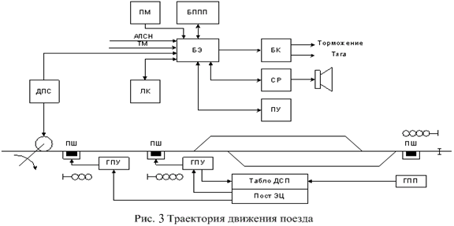
САУТ-ЦМ состоит из локомотивных и путевых устройств, элементы аппаратуры САУТ-ЦМ изображены на рис. 3.
Локомотивные устройства:
- БЭ – блок электроники;
- БК – блок коммутации;
- БППП – блок памяти путевых параметров;
- СР – синтезатор речи;
- ПУ – пульт управления;
- ПМ – пульт машиниста;
- ЛК – локомотивные катушки;
- ДПС – датчики пути и скорости.
Напольные элементы включают в себя путевые шлейфы (ПШ) и путевые генераторы, с их помощью осуществляется передача информации на локомотив.
Система автоматического управления тормозами (САУТ-ЦМ) позволяет реализовать следующие функции:
- Плавное, многоступенчатое снижение скорости движения поезда до значений, контролируемых самой системой.
- Остановка поезда перед закрытым светофором на расстоянии 40 метров с точностью ±20 метров.
- Плавный контроль допустимых скоростей движения поезда по боковым путям станции.
- Плавное уменьшение скорости движения при ее превышении допустимых границ.
- Все действия машиниста регистрируются в черном ящике.

4.3.1 Технические характеристики аппаратуры САУТ-ЦМ/485
Аппаратура САУТ-ЦМ/485 предназначена для автоматического управления торможением грузовых и пассажирских поездов, обращающихся на участках, оборудованных трех- или четырехзначной автоблокировкой, полуавтоблокировкой при скорости движения до 160 км/ч на блок-участках длиной не менее 187 м. Модернизированная система автоматического управления торможением поездов с централизованным размещением путевых устройств состоит из путевой и локомотивной аппаратуры.
Аппаратура САУТ-ЦМ/485 в зависимости от типа тягового подвижного состава различается исполнением и характеристиками блоков. Обобщенный состав аппаратуры САУТ-ЦМ/485:
- Пульт управления ПУ-САУТ-ЦМ/485.
- Антенна АН-САУТ-ЦМ/485.
- Динамик Д-ДБПП «Х52».
- Датчики поворота вала ДПС-У.
- Блок связи БС-ДПС.
- Датчики давления ДД-И-1.00-01 (ДДИ-1).
- Приставка электропневматическая ПЭКМ.
- Модуль процессора МП.
- Модуль коммутации БК-САУТ-ЦМ/485.
- Усилитель ЭПК.
- Блок БЭК2-САУТ-ЦМ/485.
- Блок регистрации БЦП.
- Запоминающее устройство ПЗУ.

4.3.2 Устройство и принцип действия локомотивной аппаратуры САУТ-ЦМ/485
Общая электрическая схема аппаратуры САУТ-ЦМ при размещении в двух- и трехсекционном локомотивах для одной секции представлена на рис. 8.1, размещение в другой секции идентично.
В трехсекционном локомотиве аппаратура располагается только в двух крайних секциях. Включение аппаратуры САУТ-ЦМ производится в секции, из которой ведется управление локомотивом.
Все блоки аппаратуры САУТ-ЦМ имеют законченное конструктивное исполнение и снабжены блочными частями соединителей. Объединены блоки кабелем, снабженным кабельными частями соединителей. Устанавливают блоки при помощи деталей, входящих в комплект монтажных частей.
Питание аппаратуры САУТ-ЦМ/485 осуществляется от источника электропитания локомотивной электронной аппаратуры ИП- ЛЭ-50/800.
Антенну устанавливают на кронштейн приемной катушки КП У перед первой колесной парой. При таком расположении антенна
Электрическая общая схема аппаратуры САУТ-ЦМ (двух- и трехсекционный электровоз) движется в электромагнитном поле шлейфа, не искаженном шунтирующим влиянием колесных пар локомотива
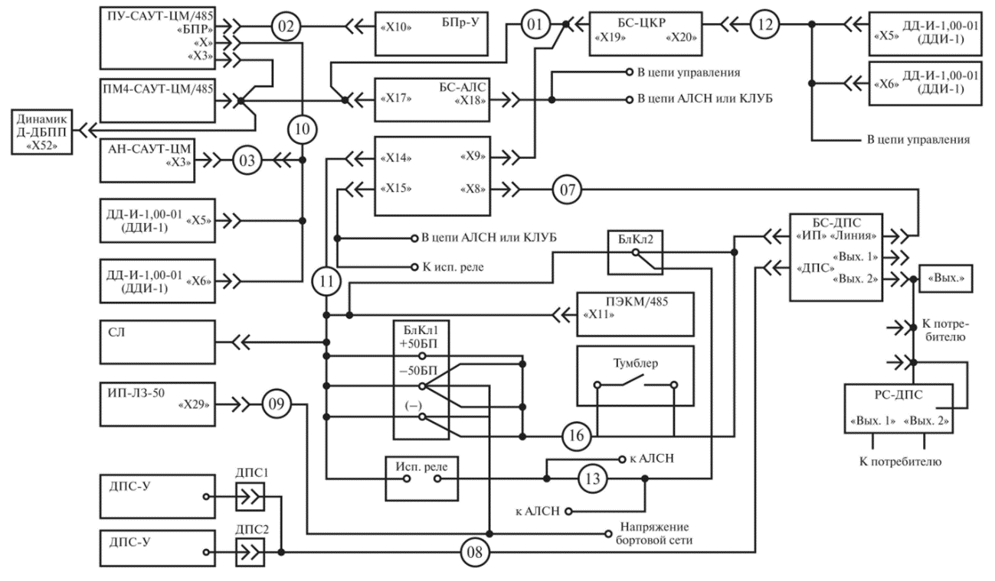
Рис. 8.1. Электрическая общая схема аппаратуры САУТ-ЦМ (двух- и трехсекционный электровоз) движется в электромагнитном поле шлейфа, не искаженном шунтирующим влиянием колесных пар локомотива.
Антенна с двумя идентичными каналами усиления осуществляет преобразование электромагнитного поля шлейфа в напряжение с частотой 19,6; 27; 31 кГц. Для контроля исправности антенны используют дополнительную обмотку, размещенную на магнитопроводе антенны и позволяющую имитировать электромагнитное поле шлейфа при помощи локомотивных устройств диагностики.
Датчики ДПС-У устанавливают на буксах различных колесных пар для исключения ошибок в вычислениях, выполняемых аппаратурой САУТ-ЦМ/485 при возникновении юза или боксования и для обеспечения непрерывного контроля исправности датчиков.
Датчики давления устанавливают на трубопроводе, идущем от воздухораспределителя к тормозным цилиндрам ТЦ. Воспринимаемое датчиками давление соответствует давлению в тормозных цилиндрах. Датчики давления, установленные на электропневматической приставке, воспринимают давление, соответствующее давлению в тормозной магистрали ТМ.
Приставку электропневматическую ПЭКМ устанавливают между корпусом крана машиниста и редуктором для автоматического управления пневматическими тормозами поезда.
Модуль БКМ, модуль МП, усилитель ЭПК, вторичные источники питания ВИП-10-5 и ВИП-10-15 расположены в одном блоке, имеющем обозначение БЭК2-САУТ-ЦМ/485.
Модуль процессора принимает сигналы блоков аппаратуры САУТ- ЦМ, производит их обработку по программе, записанной запоминающим устройством ПЗУ, и вырабатывает управляющие сигналы для других периферийных блоков аппаратуры САУТ-ЦМ/485.
Для управления из первой кабины однокузовного локомотива, а также в двух- и трехсекционных локомотивах и электропоездах устанавливают БЭК2-САУТ-ЦМ/485. В однокузовных локомотивах модуль коммутации для управления из второй кабины имеет самостоятельное конструктивное исполнение и обозначается БК-САУТ-ЦМ/485.
Для кассетного варианта САУТ модуль процессора, размещенный в кассете блока БЦП, принимает сигналы блоков аппаратуры. САУТ-ЦМ/485 обрабатывает их по программе, записанной в ПЗУ, и вырабатывает управляющие сигналы для блока коммутации Б К и других периферийных блоков аппаратуры САУТ-ЦМ/485.
Блок ЦП состоит из кассеты и кассетоприемника. Кассетоприемник осуществляет бесконтактную, двунаправленную передачу информации в кассету и энергии для питания кассеты. Регистратор РПС2, расположенный в кассетоприемнике, фиксирует работу САУТ-ЦМ/485 на локомотиве.
В кассете расположены регистратор РПС1 и модуль процессора, ПЗУ которого содержит рабочую программу САУТ-ЦМ/485 и осуществляет следующие функции:
- Автоматическое управление режимами тяги и торможения при движении поезда по сигналам автоблокировки, требующим снижения скорости или остановки поезда, а также при движении поезда с постоянно или временно действующими ограничениями скорости.
- Информирование машиниста о текущих условиях движения поезда посредством светодиодных индикаторов и речевого синтезатора, расположенных в пульте машиниста.
- Хранение и оперативное изменение путевых параметров перегонов, станций, постоянных и временных ограничений скорости.
- Контроль бдительности машиниста с использованием синтезатора речи.
- Контроль и предупреждение несанкционированного движения поезда.
- Диагностику блоков аппаратуры САУТ-ЦМ/485.
Регистратор РПС1 фиксирует работу локомотивной бригады.
При смене локомотива машинист извлекает кассету из кассетоприемника и переносит ее в кассетоприемник БЦП на вновь принимаемый локомотив.
Блок коммутации обеспечивает гальваническую развязку выходных устройств САУТ-ЦМ/485 и исполнительных устройств локомотива, а также согласует их по уровню мощности.

4.4 История и цель создания САУТ.
Устройства безопасности останавливают поезд одним способом - экстренным торможением, которое является самым опасным видом торможения. При его выполнении возможен разрыв грузового поезда, выдавливание вагонов, в пассажирском движении люди могут получить травмы. Поэтому давно созрела мысль о возможности управления тормозами плавно, естественно, что при этом система должна плавно снижать скорость не только в аварийной ситуации, но и при приближении к желтому и красному сигналам светофора.
Для решения такой задачи необходимо передавать на локомотив информацию не только о сигналах светофоров, но длины блок участков, профиль пути (ведь на уклоне тормозить сложнее чем на подъеме), допустимую скорость движения. Эту информацию передавали на локомотив специальные напольные устройства, которые устанавливали в начале каждого блок участка (шлейфы).
Для автоматического управления торможением грузовых и пассажирских поездов, обращающихся на участках, оборудованных трех или четырехзначной автоблокировкой, или полуавтоблокировкой была разработана и введена в эксплуатацию система автоматического управления тормозами (САУТ).
САУТ — система автоматического управления тормозами подвижного состава. Впервые испытана в 1986 году, широко применяется на железнодорожном транспорте России с начала 1990-х годов. Сведений о применении в других странах нет. Разработчик системы — НПО САУТ Уральского Отделения ВНИИЖТ.

4.6 Аналитический обзор устройств САУТ
САУТ предназначена для предотвращения проезда светофоров с запрещающими показаниями. Она работает совместно с устройствами АЛСН. САУТ получает информацию от АЛСН, обрабатывает её, регулирует скорость движения поезда и обеспечивает остановку поезда перед запрещающим светофором с точностью до 40 м.
Локомотивные устройства САУТ-Ц содержат:
–две бортовые микропроцессорные ЭВМ (ЭВМ1, ЭВМ2);
–блок диагностики системы;
–пульт управления;
–пульт индикации;
–два датчика измерения пути, скорости и направления движения;
–блок памяти путевых параметров перегона;
–микропроцессорный синтезатор речи;
–антенна для приёма сигналов путевых устройств.
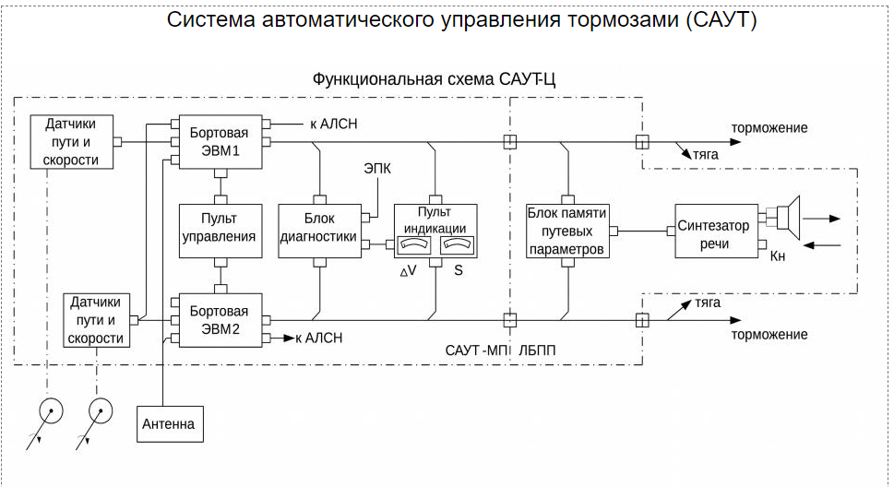
Локомотивные устройства САУТ содержат две бортовых ЭВМ. Обе машины работают параллельно.
Решение о торможении поезда или регулирования скорости принимается тогда, когда обе машины выдают одинаковую информацию. В случае разногласия система отключается. Этим обеспечивается надежность и безопасность применения системы.
Обе ЭВМ получают информацию с датчиков о фактической скорости и пройденном пути. Также ЭВМ получают информацию от антенны, расположенной с правой стороны локомотива над рельсом. Она подает на ЭВМ частотные сигналы– эти сигналы и есть сигналы САУТ. Кроме того ЭВМ получают сигналы от системы АЛСН (т.е. кодовые сигналы). Обработав эту информацию ЭВМ принимает решение о разгоне или торможении поезда.
В блоке памяти путевых параметров перегона (БЛП) содержится вся информация об участках пути. Объем информации такой что обеспечивается движение поезда по всему маршруту. БЛП управляет речевым синтезатором, который предупреждает машиниста о препятствии. Например: «Внимание впереди тоннель, переезд, станция и т.д.»
В подтверждение этого сообщения машинист должен нажать рукоятку бдительности РБ и в случае ненажатия, через 4 секунд раздаётся свисток ЭПК, требующий нажатия ПК.
При неподтверждении бдительности автоматически осуществляется торможение поезда.

4.7 Локомотивные устройства КЛУБ

Железные дороги являются одним из основных видов транспорта. Они связывают в единое целое все области, обеспечивают потребность населения в перевозках и нормальный оборот продуктов промышленности и сельского хозяйства.
За последние годы на железнодорожном транспорте произошли значительные изменения в технике, методах эксплуатации и экономике. Многое сделано по техническому переоснащению железных дорог на основе электрификации, автоматики, телемеханики, комплексной механизации, вычислительной и микропроцессорной техники. Внедрение новой техники сопровождается дальнейшим совершенствованием методов эксплутационной работы.
Но также на железнодорожном транспорте назрела необходимость в решении ряда актуальных проблем. Складывающаяся на сети железных дорог ситуация с обеспечением безопасности движения поездов вызывает справедливое беспокойство. При физическом старении тягового подвижного состава все большую роль в обеспечении безаварийной работы играют приборы безопасности, установленные на локомотивах.
Комплексное локомотивное устройство безопасности (КЛУБ) различных модификаций служит основным бортовым средством обеспечения безопасности движения поездов на сети железных дорог РФ и СНГ. Работа КЛУБ базируется на использовании информации о допустимой скорости движения в числе свободных впередилежащих блок-участков, передаваемой от путевых устройств систем автоматической локомотивной сигнализацией (АЛС). Всего выпущено свыше 14 тыс. комплектов различных модификаций КЛУБ, которыми оборудовано свыше 10 тыс. локомотивов, пригородных электропоездов и самоходных путевых машин.

4.7.1 Предпосылки создания КЛУБ.
Одновременно с созданием железных дорог развивались технические средства регулирования и обеспечения безопасного движения. На станциях таковыми стали электрическая централизация, а на перегонах – полуавтоматическая или автоматическая блокировка.
При полуавтоматической блокировке выезд поезда со станции разрешается только при условии, что перегон полностью свободен. При автоматической – перегон делится на блок-участки, наличие или отсутствие поезда на каждом из которых определятся с помощью рельсовых цепей. Необходимый интервал между попутными поездами задается определенным количеством свободных блок-участков.
Электрическая централизация на станциях обеспечивает необходимые зависимости между состоянием рельсовых цепей, положением стрелок и показаниями светофоров, что исключает возможность формирования опасных маршрутов движения на станциях.
В течение длительного времени единственным средством передачи сигналов управления от электрической централизации полуавтоблокировки или автоблокировки на локомотивы, моторвагонные поезда и другие самоходные железнодорожные составы оставалась светофорная сигнализация. Достаточно простая и надёжная, но имеющая ряд серьезных недостатков. Например, восприятие сигналов светофоров затруднено при тумане, дожде, снегопаде, а также при движении с высокими скоростями.
Поэтому в 1940-е годы на отечественных железных дорогах началось широкое внедрение автоматической локомотивной сигнализации (АЛС). В АЛС в рельсовые цепи, предназначенные в первую очередь для определения местоположения поезда, подаются специальные кодированные сигналы, соответствующие показаниям путевых светофоров. Эти сигналы принимаются локомотивными приемными устройствами (приемными катушками), усиливаются, дешифруются, индицируются и при необходимости воздействуют на тормозную систему поезда.
Много лет в качестве автоматической локомотивной сигнализации на подвижных составах используется система АЛСН – автоматическая локомотивная сигнализация непрерывного действия.
Со временем требования к контролю бдительности и бодрствования машиниста и функции контроля торможения перед светофором с запрещающим сигналом стали усложняться. Эти функции реализовывались в виде отдельных устройств и блоков, которые подключались к АЛСН. Кабина машиниста начала заполняться разнородными блоками и устройствами, отчего вместо предполагаемой помощи в работе машиниста появились дополнительные сложности.
Многие типы устройств безопасности, применяемые ранее, были способны контролировать только скорость движения в зависимости от принятого значения автоматической локомотивной сигнализации (АЛСН) и абсолютно не контролировали снижение скорости при следовании поезда к закрытому сигналу.

4.7.2 История внедрения КЛУБ.
В начале 1990-х специалистами НИИЖА (сегодня это ВНИИАС) было разработано комплексное локомотивное устройство безопасности КЛУБ. Оно было выполнено на микропроцессорной элементной базе с использованием светодиодных элементов индикации и современных конструкторских решений.
Производство КЛУБа было организовано на Ижевском радиозаводе. В процессе создания этого устройства специалисты института и завода образовали уникальный творческий коллектив, заинтересованный в общем успехе.
В октябре 1994 г. успешно завершились приемочные испытания аппаратуры и начался ее серийный выпуск.
В 1999г. было завершено создание и проведены приемочные испытания унифицированного комплексного локомотивного устройства безопасности (КЛУБ-У), которое является усовершенствованным вариантом КЛУБ по числу и качеству выполняемых функций.
КЛУБ-У с 2002 г. используется как основное бортовое устройство обеспечения безопасности движения поездов на сети Российских железных дорог (РЖД). Оно входит также в единую комплексную систему (ЕКС) управления и обеспечения безопасности движения поездов.

4.7.3 Функции и принципы работы системы безопасности КЛУБ – УП.
Система КЛУБ-УП (см. рисунок 1) предназначена для применения на участках железных дорог с автономной и электрической тягой постоянного и переменного тока, оборудованных путевыми устройствами автоматической локомотивной сигнализации непрерывного типа (АЛСН) или автоматической локомотивной сигнализации повышенной помехозащищенности (АЛС-ЕН), а также системой координатного регулирования движения поездов на базе цифрового радиоканала и системой автоматической локомотивной сигнализации (МАЛС) на станциях.
Система КЛУБ-УП обеспечивает:
- прием сигналов каналов АЛСН и АЛС-ЕН;
- прием сигналов от систем управления о включении/выключении тяги, переключении направления движения, о положении крана машиниста и ключа ЭПК, о давлении в тормозной магистрали;
- отсчет текущего времени с корректировкой по астрономическому времени спутниковой навигационной системы;
- определение параметров движения поезда (координаты, скорости) по информации от приемника спутниковой навигации, датчиков пути и скорости и электронной карты участка;
- обработку принятой информации;
- формирование информации о значениях целевой и допустимой скорости движения;
- сравнение фактической скорости движения с допустимой и снятие напряжения с электромагнита ЭПК при превышении фактической скорости над допустимой;
- невозможность движения при отключенном ЭПК и выключенной системе безопасности движения;
- контроль максимальной допустимой скорости движения 20 км/ч в рабочем режиме и выработки сигнала автостопного торможения при ее превышении;
- снятие контроля бдительности при движении со скоростью менее 10 км/ч в рабочем режиме и при полной остановке самоходной путевой машины;
- контроль снижения допустимой скорости перед светофором с запрещающим сигналом и исключение его проезда без предварительной остановки;
- осуществление однократного и периодического контроля бдительности машиниста посредством рукояток РБ, РБС;
- исключение самопроизвольного и несанкционированного ухода состава (скатывания);
- визуальное отображение машинисту информации, необходимой для работы;
- звуковую сигнализацию при изменении информации на БИЛ-УВП, при опасном приближении к допустимой скорости, кроме координат, времени, фактической скорости и давления в тормозной магистрали;
- ввод и отображение локомотивных и поездных характеристик (предрейсовой информации) и их сохранение при выключении питания;
- включение индикации на БИЛ-УВП о текущем времени, фактической скорости, режиме работы, готовности кассеты, а также информации ввода и тестирования при выключенном ключе ЭПК;
- включение «Белого» сигнала локомотивного светофора БИЛ-УВП после включения питания, при отсутствии приема информации из канала АЛСН при последующем включении ключа ЭПК;
- переключение Красного» сигнала локомотивного светофора БИЛ-УВП на «Белый» при одновременном нажатии кнопки «ВК» на БВЛ и рукоятки РБ;
- регистрацию оперативной информации о движении состава, диагностики системы, локомотивных и поездных характеристик в кассете регистрации (РК);
- обмен информации с устройством цифровой радиосвязи, включая устройства оповещения работающих на путях;
- прием и запись во внутреннюю энергонезависимую память всех контролируемых параметров движения локомотива.

4.7.5 Функции и принципы работы системы безопасности КЛУБ – У.
КЛУБ-У применяется на всех типах локомотивов и МВПС, в том числе на скоростных участках железных дорог с автономной электрической тягой постоянного и переменного тока, оборудованных путевыми устройствами автоматической локомотивной сигнализации (АЛСН), многозначной автоматической локомотивной сигнализации (АЛС-ЕН), системой автоматического управления торможением (САУТ); на участках железных дорог, оборудованных системой координатного регулирования движения поездов на безе цифрового радиоканала (РК).
КЛУБ-У позволяет устранить основные причины столкновений подвижного состава за счет выполнения заданных функций по обеспечению безопасности движения поездов. При использовании КЛУБ-У существенно снижается уровень риска от причинения ущерба пассажирам, обслуживающему персоналу, перевозимым грузам и подвижному составу вследствие значительного уменьшения числа случаев превышения скорости, самопроизвольного ухода поездов и потери бдительности машинистов.
Применение КЛУБ-У позволяет:
- Повысить уровень эффективности эксплуатационной работы на участках железных дорог за счет:
- повышения участковой скорости и снижения потерь поездочасов;
- получения дополнительной информации о местоположении поездов и их скорости;
- формирования дополнительной информации, передаваемой машинисту (о числе свободных блок-участков на впереди лежащем пути и др.);
- оперативной передачи информации об ограничениях скоростей движения.
- Повысить безопасность движения поездов.
- Обеспечить регистрацию информации о режимах движения поезда, действиях машиниста и исправности локомотивных технических средств.
Аппаратура КЛУБ-У состоит из ряда отдельных блоков, каждый из которых является законченным изделием, выполняющим определенный набор функций. Блоки КЛУБ-У связаны между собой через САN-интерфейс. Использование этого интерфейса дает возможность сравнительно просто изменять общую структуру КЛУБ-У с соответствующим изменением выполняемых функций.

4.8 Недостатки САУТ-Ц:
- Система воспринимает информацию с АЛС. Если информация не совпадает (анализируется в пункте индикации и диагностики), систему выключает машинист.
- Перемычки к рельсам устанавливаются строго под прямым углом на расстоянии 1м. При установке проверяется грунт на наличие металлических предметов, которые следует удалить.
- При отказе генераторов: ГПН(ГПШ) – генераторы взаимозаменяемые; ГППН(ГППШ) – 19,6 кГц – проектируются в релейном шкафу, приписаны на станцию и невзаимозаменяемые (закодирован номер перегона).
- Сбои САУТ-Ц: при расследовании надо знать ∆V, показания локомотивного и напольного светофоров, место сбоя, сведения о маршруте (на станции).
- Длины шлейфов должны иметь строго определенные значения, что вызывает неудобства при подключении генераторов к рельсам;

4.9 Эксплуатационно-технические требования к системе автоматического управления тормозами

4.10 Место установки САУТ
Установка аппаратуры САУТ на локомотив может производиться как на заводе, изготавливающем локомотив, так и в условиях локомотивного депо. Существуют проекты установки аппаратуры САУТ практически на все виды локомотивов (электровозов).
Путевое устройство САУТ (точка САУТ) состоит из электромагнитного контура (шлейфа), образованного участком правого по ходу движения рельса и электрической цепью путевого генератора САУТ (кабель, муфта, стальная перемычка).
Путевые устройства САУТ-У устанавливаются у каждого проходного, входного, маршрутного светофора и на выходе со станции и передают на локомотив информацию посредством длин шлейфов и частот токов в шлейфе. Используются частоты 19,6; 23; 27; 31 кГц. Длины шлейфов пропорциональны: L1 (19.6 кГц или 31 кГц, основная частота) — длине первого (после шлейфа) блок-участка, L2 (27 кГц) — длине второго блок-участка при основной частоте 19.6 кГц или ограничению скорости при основной частоте 31 кГц, L12 (расстояние между шлейфами) — уклону. Длина шлейфа предвходного, входного, маршрутного путевого устройства САУТ-У может изменяться (переключением точек подключения к рельсу) при изменении маршрута приёма на станцию.
Путевые устройства САУТ-Ц, устанавливаемые на выходе со станции, передают на локомотив код перегона при помощи амплитудно-модулированного сигнала с несущей частотой 19,6 кГц. Длина шлейфа пропорциональна расстоянию до первого проходного светофора. Предвходные, входные, маршрутные путевые устройства аналогичны используемым в системе САУТ-У.
Путевые устройства САУТ-ЦМ устанавливаются на предвходных, входных, маршрутных светофорах и на выходе со станции и передают на локомотив код перегона и номер маршрута приёма на станцию, аналогично выходному путевому устройству САУТ-Ц. Длины шлейфов пропорциональны расстоянию до следующего (ближайшего, в случае нескольких маршрутов) светофора или могут быть меньше расчетного значения (максимальная длина шлейфа ограничивается 10 м, кроме того, при невозможности размещения шлейфа требуемой длины его длину допускается уменьшать). При изменении маршрута приёма на станцию длина шлейфа не изменяется.
При необходимости могут устанавливаться дополнительные путевые устройства САУТ в местах отличных от указанных выше.

5 АЛСН

5.1 История развития АЛСН

5.2 Назначение автоматической локомотивной сигнализации
АЛСН – автоматическая локомотивная сигнализация непрерывного действия. Используется на участках, которые оборудованы АБ (автоблокировкой). До этой системы использовалась АЛСТ (точечного типа) – при ПАБ.
Основной задачей устройств автоматической локомотивной сигнализации (АЛС), как и других устройств железнодорожной автоматики и телемеханики, является повышение безопасности движения поездов, исключение аварийных ситуаций при сближении поездов или превышения допустимой скорости движения. Одновременно устройства АЛС позволяют повысить пропускную способность линий, улучшить условия работы локомотивных бригад (машинистов), особенно в условиях возрастания интенсивности и скорости движения, при плохой видимости сигналов путевых светофоров, обеспечивая возможность движения с установленными скоростями, и тем самым выполнить график движения поездов независимо от времени суток метеорологических условий. Устройства автоматической локомотивной сигнализации (АЛС) оборудуются автостопом и устройствами проверки бдительности машиниста и контроля скорости движения поезда.
Любая система АЛС содержит передающие (путевые) и локомотивные (поездные) устройства. Передающие устройства на основе обработки информации о свободности блок — участков, показаниях путевых светофоров, задании маршрута и других условий вырабатывают сигналы, предназначенные для передачи на локомотив. Эти сигналы воспринимаются локомотивными приемными устройствами, дешифрируются и используются для управления поездом.
В зависимости от совершенства систем АЛС эта информация на локомотиве реализуется в различных вариантах: используется машинистом, бдительность которого, как правило, проверяется нажатием рукоятки, педали или кнопки бдительности; при наличии устройств измерения скорости используется для действия устройств контроля скорости и принудительной остановки поезда в случае превышения допустимой скорости. В наиболее совершенных системах АЛС и при наличии соответствующих тормозных средств информацию от устройств АЛС используют для автоматического регулирования скорости.
По способу передачи сигнальных показаний с пути на локомотив устройства АЛС могут быть точечного (АЛСТ) и непрерывного (АЛСН) типов.

5.3 Устройство и работа автоматической локомотивной сигнализации непрерывного действия
Принцип работы АЛСН заключается в передаче показаний проходных светофоров в кабину машиниста с отображением на локомотивном светофоре. Это осуществляется благодаря рельсовым цепям, по которым и передается закодированный электрический сигнал.
Если на путевом (проходном) светофоре горит зеленый огонь, то и на локомотивном будет – зеленый; если на проходном желтый, то и на локомотивном желтый, если красный, то локомотивный показывает желтый с красным; если поезд проедет красный, то загорится красный. Если сигнал не передается в кабину машиниста, то будет гореть белый огонь.
По средствам локомотивной сигнализации облегчаются условия труда машиниста, за счет того, что сигналы, подаваемые локомотивным светофором, воспринимаются локомотивной бригадой безошибочно, независимо от погодных условий.
В локомотивной части АЛСН по функциональным признакам можно выделить следующие устройства:
- система АЛС;
- устройство автостопа;
- устройство контроля бдительности машиниста;
- устройство контроля скорости движения поезда.
Для работы системы АЛСН участок железнодорожной линии обязательно оборудуется рельсовыми цепями. При ПАБ АЛСН не работает.
Автостоп отвечает за автоматическую остановку поезда в двух случаях:
1) проследование светофора с красным огнем;
2) потеря бдительности машиниста.
Устройство проверки бдительности машиниста работает следующим образом – машинист каждые 20 секунд (либо при смене показания локомотивного светофора с более разрешающего на менее разрешающее) должен нажимать рукоятку бдительности. Таким образом, проверяется бдительность машиниста.
Автоматическая локомотивная сигнализация непрерывного действия обеспечивает две важнейшие функции:
- Предупредительную - информирует машиниста о показании путевого светофора, к которому приближается поезд;
- контролирующую - проверяет функциональное состояние машиниста, оценивая его реакцию на формируемые в определенной зависимости световые и звуковые сигналы. Кроме того, она совместно с устройствами контроля скорости отслеживает величину последней при движении с желтым, желтым с красным и красным сигналами локомотивного светофора. На участках, оборудованных автоматической путевой блокировкой, устройства АЛСН также позволяют машинисту косвенным путем контролировать целостность рельсовой колеи после проследования светофора, ограждающего блок-участок.
Автоматическая локомотивная сигнализация непрерывного типа с автостопами представляет собой комплекс устройств, автоматически повторяющих в кабине машиниста показания путевых светофоров, к которым приближается поезд.
Автостопами называются устройства, осуществляющие автоматическое приведение в действие тормозов поезда если машинист не реагирует на звуковой сигнал при однократной или периодической проверке бдительности или при превышении допустимой скорости в зависимости от показания локомотивного светофора.
Все устройства, входящие в состав АЛСН, разделяются на путевые (передающие) и локомотивные (принимающие
Электрический сигнал, соответствующий зеленому огню путевого светофора, содержит три импульса тока; желтому огню - два импульса; желтому с красным - один импульс.
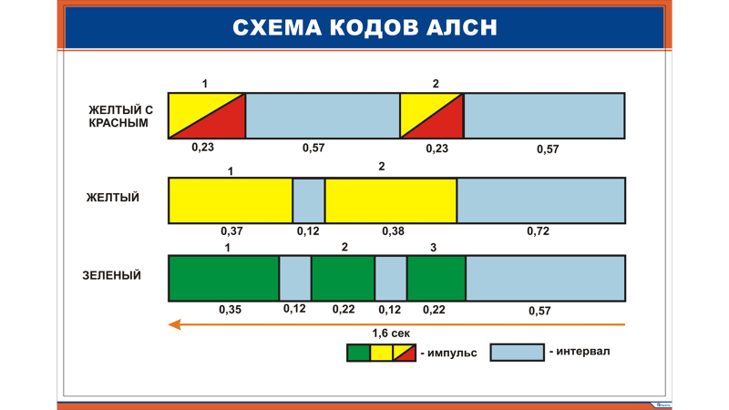
Путевые устройства АЛСН формируют и передают в рельсовую цепь электрические сигналы, а локомотивные устройства принимают, расшифровывают и зажигают соответствующие огни локомотивного светофора. Путевые устройства АЛСН передают электрические сигналы через кодовые трансмиттеры.
Путевыми устройствами АЛСН кодовый ток по одной из рельсовых нитей посылается навстречу локомотиву или МВПС, замыкается через его первую колесную пару и по второй рельсовой нити возвращается к путевым устройствам (рельсовая цепь).
Включенное на выходе усилителя импульсное реле является повторителем кода, посылая его в дешифратор как зашифрованное показание сигнала. Дешифратор принимает усиленные и преобразованные коды рельсовой цепи, расшифровывает их значения и включает соответствующие огни на локомотивном светофоре.

5.3.1 Блочная и структурная схемы АЛСН
1 - асинхронный двигатель, 2 - червячный редуктор; 3, 4, 5 - шайбы зеленого, желтого и желтого с красным огней, Тр - трансформатор, ПК - приемные катушки, Ф - фильтр, УС - усилитель, ИР - импульсное реле, ДЗ - тумблер переключения длительности задержки периодической проверки бдительности, ВК - кнопка переключения красного огня на белый, ЭПК - электропневматический клапан автостопа, 3СЛ - скоростемер локомотивный, РБ - рукоятка бдительности, ЛС - локомотивный светофор, Д - дешифратор ДКСВ, БС - блок счета, БФК - блок фиксации кодов, БКС - блок соответствия, ББ - блок бдительности, РКС - блок контроля скорости, ВР - воздухораспределитель, ТЦ - тормозной цилиндр
Локомотивные устройства обеспечивают прием кодов из рельсовой цепи, фильтрацию, усиление, преобразование, расшифровку, воздействие на локомотивный светофор и тормозную систему. При работе на некодированных участках локомотивные устройства проводят периодический контроль бдительности машиниста через определенные интервалы времени.
В состав локомотивных устройств АЛСН входят приемные катушки ПК, фильтр Ф, локомотивный усилитель УС с импульсным реле ИР, дешифратор Д, электропневматический клапан автостопа ЭПК, локомотивный светофор ЛС, локомотивный скоростемер СЛ, рукоятка бдительности РБ, кнопка ВК для зажигания на локомотивном светофоре белого огня вместо красного, переключатель ДЗ для изменения интервала времени периодической проверки бдительности машиниста.

Приемная катушка предназначена для приема сигнальной информации с рельсовой цепи и представляет собой сердечник из электротехнической стали на который намотана катушка из 3125 витков
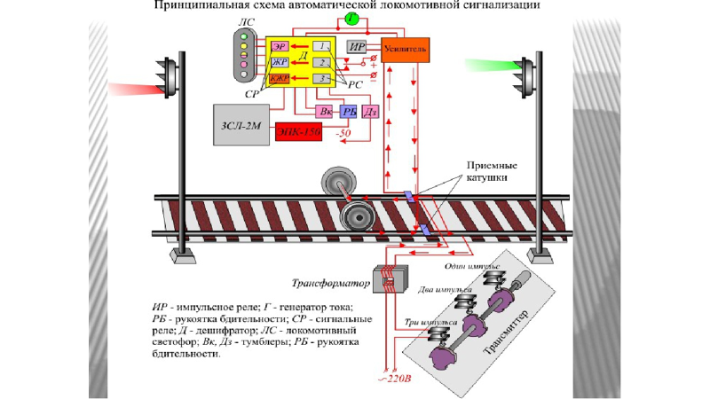

5.4 Приемная катушка АЛСН
Фильтры локомотивные ФЛ25/75предназначены для пропуска в усилитель токи установленных частот, так как в рельсовой цепи проходят токи разных частот и назначений (рис. 2.9).

5.5 Фильтр локомотивный
1 - контактная группа, 2 - дроссели, 3 - конденсаторы
Кодовые усилители УК24/50, УК-3Т усиливают кодовые сигналы до уровня напряжения цепей управления локомотива и МВПС.
Импульсное реле принятую кодовую комбинацию с определенной частотой переменного тока в виде импульсов и интервалов, преобразует ее в импульсный ток одного направления и подает на дешифратор.

5.6 Кодовый усилитель
Дешифраторы ДКСВ содержат ряд реле, объединенные в несколько блоков и принимают усиленные и преобразованные коды рельсовой цепи, расшифровывают их значение и включают соответствующие огни на локомотивном светофоре, проводят однократную и периодические проверки бдительности машиниста.

5.7 Дешифратор
1, 2, 3 - реле импульсов; 1А, 2А - реле интервалов, ПКР - реле присутствия кода, КЖР - реле желтого с красным огня, ЖР - реле желтого огня, ЗР - реле зеленого огня, СР - реле соответствия, ПСР - повторитель реле соответствия, БР - реле бдительности, РБР - реле рукоятки бдительности, КСР - реле контроля скорости.
Блок счета (БС) - включает в себя реле-счетчики, которые обеспечивают счет числа импульсов и интервалов между ними, поступающего с пути кода.
Блок фиксации кодов (БФК) - включает в себя сигнальные реле ЗР, ЖР, КЖР, которые создают соответствующие цепи питания сигнальных ламп локомотивного светофора.
Блок соответствия (БКС) - обеспечивает контроль (сравнение, соответствие) принимаемого с пути кода и состояние сигнальных реле БФК. Блок соответствия периодически через 5-6с подключает сигнальные реле к реле-счетчикам с тем, чтобы на локомотивном светофоре загорелся соответствующий огонь. Смена огней локомотивного светофора из-за этого происходит с запаздыванием на 5-6с. Это время соответствует приему трех серий кодовых импульсов.
Блок контроля скорости (РКС)- содержит реле контроля скорости, взаимодействующее с контактным устройством локомотивного скоростемера; принудительное торможение поезда ставится в зависимость от показания сигнала (К или КЖ) и от скорости следования поезда (20 или 60 км/ч).
Блок бдительности (ББ) - осуществляет контроль бдительности машиниста.

При вступлении ТПС на некодированный участок пути в блоке БКС дешифратора обесточивается реле присутствия кодов, которое обеспечивает зажигание на локомотивном светофоре белого огня после зеленого или желтого и зажигание красного огня после желтого с красным. При этом имеется возможность с помощью кнопки ВК зажечь белый огонь вместо красного на локомотивном светофоре.

Белый или красный огни на локомотивном светофоре могут загораться при нарушении рельсовой цепи на кодированных участках при ее шунтировании или обрыве. Поэтому такие огни на локомотивном светофоре являются важнейшей информацией, предупреждающей машиниста о возможной аварийной ситуации.
Тумблер ДЗ имеет два положения - алсн и без алсн. Переключением тумблера из одного положение в другое изменяется интервал времени периодической проверки бдительности машиниста.
Электропневматический клапан автостопа ЭПК-150 является исполнительным органом устройства АЛСН

5.8 Электропневматический клапан автостопа ЭПК-150
При однократной или периодической проверках разрывается электрическая цепь питания катушки ЭПК и появляется звуковой сигнал, который звучит в течение 6-8с. До истечения этого времени машинист должен нажать рукоятку бдительности и тем самым восстановить цепь питание катушки ЭПК и прекратить звучание свистка. В случае отсутствия нажатия машинистом на РБ через 6-8с после начала свистка ЭПК открывает срывной клапан и выпускает сжатый воздух из тормозной магистрали до остаточного давления в ней 1,5-1,8 кгс/см2. При этом происходит экстренное автостопное торможение поезда. Таким образом, рукоятка бдительности служит для подтверждения машинистом своей бдительности и предупреждения принудительного экстренного торможения, вызываемого ЭПК

5.9 Рукоятка бдительности РБ-80

Локомотивный светофор С-2-5М предназначен для повторения в кабине показаний путевых светофоров и имеет следующие сигнальные значения:
- зеленый огонь - на путевом светофоре, к которому приближается поезд, горит зеленый огонь;
- желтый огонь - на путевом светофоре желтый огонь;
- желтый с красным огонь - на путевом светофоре красный огонь;
- красный огонь - появляется после проезда путевого светофора с красным огнем;
- белый огонь - показания путевых светофоров на локомотив не передаются.
- Красному и белому огням локомотивного светофора соответствует отсутствие в рельсовой цепи кодового электрического сигнала.

5.10 Локомотивный светофор
Локомотивный скоростемер в схеме АЛСН через контактное устройство обеспечивает срабатывание ЭПК при превышении контролируемых скоростей движения (20 или 60км/ч) и соответствующих огнях локомотивного светофора (К или КЖ), регистрирует на скоростемерной ленте включенное положение ЭПК, САУТ, нажатия РБ в пути следования и наличие огней на локомотивном светофоре (рис. 2.15).

5.11 Локомотивный скоростемер и контактное устройство
Схема АЛСН связана с цепями управления ТПС: при выключенном автостопе невозможно привести ТПС в движение, а при срабатывании ЭПК на экстренное торможение тяговый режим автоматически отключается.

5.12 Функции АЛСН
Устройства автоматической локомотивной сигнализации обеспечивают:
- Включение огней на ЛС в соответствии с принимаемым кодом.
- Включение белого огня на ЛС после прекращения поступления с пути кодов желтого или зеленого огней.
- Включение красного огня на ЛС после прекращения поступления с пути кода желтого с краснымогня.
- При смене кодового сигнала в рельсовой цепи показания ЛС должны изменяться через 5-6с, а появление на ЛС сигнального показания после белого огня должно происходить через 15-20с.
- Периодическую через 30-40с проверку бдительности машиниста при красном огне ЛС и скорости движения менее 20км/ч.
- Периодическую через 30-40с проверку бдительности машиниста при желтом с красным огне ЛС и скорости движения менее 60км/ч.
- Периодическую через 30-40с проверку бдительности машиниста при желтом огне ЛС и скорости движения более 50км/ч.
- Периодическую через 30-40с проверку бдительности машиниста при белом огне на ЛС.
- Периодическую через 60-90с проверку бдительности машиниста при белом огне на ЛС на участках, необорудованных путевыми устройствами АЛСН.
- Непрерывный контроль скорости 20км/ч при красном огне ЛС (рис. 2.16).
- Непрерывный контроль скорости 60км/ч при желтом с красным огне ЛС (рис. 2.16).
- Однократную проверку бдительности при любой смене показаний ЛС, кроме смены менее разрешающего показания на зеленый.
- Возможность зажигания на ЛС белого огня вместо красного (одновременным нажатием ВК и РБ).

Включение АЛСН контролируется:
- Блокировочными устройствами, исключающими возможность отправления и следования локомотива или МВПС с выключенной АЛСН;
- Записью включенного положения устройства АЛСН на ленте скоростемера.

5.13 Достоинства и недостатки АЛСН
Система АЛСН состоит из комплекса путевых и поездных устройств. Поездные устройства непрерывно воспринимают сигнал с пути, расшифровывают и сравнивают его с информацией о фактической скорости движения, поступающей от осевого вагонного датчика. Если фактическая скорость не превышает допустимую, то поездные устройства не оказывают влияния на процесс управления поездом.
В случае, когда фактическая скорость превышает допустимую или происходит сближение поезда с препятствием, поездные устройства обеспечивают автоматическое служебное торможение поезда до полной его остановки. Автоматическое торможение поезда происходит и в том случае, когда фактическая скорость оказывается выше допустимой в момент перехода поезда с одного блок-участка на другой. Если после начавшегося торможения машинист подтвердит восприятие торможения нажатием на кнопку бдительности, то произойдет автоматический отпуск тормозов, как только фактическая скорость снизится и не будет превышать допустимую.
Для обеспечения надежного торможения предусмотрен контроль эффективности действия электрического тормоза и при его отказе автоматическое замещение электропневматическим.
В случае остановки поезда по сигналам АЛСН на затяжном подъеме системой предусмотрено исключение возможности скатывания поезда назад в момент отпуска тормозов от поступающего сигнала, разрешающего движение.
Система АЛСН обеспечивает более высокую пропускную способность по сравнению с автоблокировкой. Однако, данная система АЛСН, принятая на железных дорогах, в принципе не может обеспечивать приемлемый уровень безопасности движения без помощи человека (в случае, например, если машинист в сонном состоянии «механически» нажимает на кнопку бдительности, он может подвести поезд к закрытому сигналу на скорости 60 км/ч). Более современные системы контроля бдительности используют более сложные алгоритмы работы, отличающиеся использованием разных световых и звуковых сигналов для проверки бдительности, числом и расположением кнопок и рукояток подтверждения бдительности, но в целом выполняют ту же задачу и контролируют те же самые скорости.
Совместная работа путевых и локомотивных устройств АЛСН обеспечивает:
- непрерывную передачу на локомотивный светофор показаний путевых светофоров, к которым приближается поезд;
- однократную проверку бдительности машиниста при смене огней локомотивного светофора;
- периодическую проверку бдительности машиниста при следовании с «К» огнем локомотивного светофора и скорости движения < 20 км/ч, «КЖ» или «Б» огнях; «Ж» огне и скорости движения более Vж, отрегулированной на скоростемере;
- возможность изменения интервала времени периодической проверки длительности машиниста при следовании по участкам, не оборудованным путевыми устройствами АЛСН;
- контроль скорости движения при «КЖ» и «К» огнях локомотивного светофора;
- невозможность включения тяги при выключенных устройствах АЛСН с автостопом;
- автоматическое выключение тягового режима при срабатывании ЭПК автостопа на экстренное торможение;
- возможность включения на локомотивном светофоре белого огня вместо красного.

5.14 Условия эксплуатации.
Комплект аппаратуры устойчиво работает под навесом в местах с отсутствием прямого воздействия атмосферных осадков и солнечных лучей при температуре от —40 до +40°С, относительной влажности (65+15)%, в условиях вибрации с частотой 10—150 Гц и ускорением до 10 м/с2 (1 g).
Аппаратура удароустойчива при воздействии трех одиночных ударов с длительностью импульса 10—60 мс при максимальном ускорении 3 g в вертикальном направлении.
Эксплуатация аппаратуры должна осуществляться в соответствии с требованиями, изложенными в техническом описании 81110-00-00 ТО.

Установка, эксплуатация и обслуживание должны проводиться в соответствии с «Правилами устройства электроустановок (ПУЭ)», «Правилами техники безопасности и производственной санитарии в хозяйстве сигнализации и связи железнодорожного транспорта», № ЦШ/2729 и «Инструкцией по техническому обслуживанию автоматической локомотивной сигнализации с автостопом, устройством проверки бдительности машиниста и контролем скорости движения поезда (АЛСН)», № ЦШ-ЦТ/3816.
Гарантийный срок эксплуатации устанавливается 1 год со дня ввода аппаратуры в эксплуатацию при условии предварительного хранения не более 6 месяцев со дня изготовления и выполнения среднего ремонта реле КДР службой сигнализации и связи через 106 циклов коммутаций.
Гарантийный срок эксплуатации аппаратуры АЛСНВ-1-Д и АЛСНВ-1-ДБ устанавливается 3 года без проведения технического ремонта при условии пробега локомотива не более 60 000 км в год.
Средний ресурс между капитальными ремонтами не менее 10 лет.
Средний срок службы не менее 17 лет.
Средний срок службы реле КДР между средними ремонтами не менее 106 циклов коммутаций.
Масса комплекта — не более 62 кг.
Замечания:
- Очень много информации. И всё мимо.
- Тема проекта АЛСН поэтому в начале дать краткую информацию о назначении и условиях применения, порядок работы, преимущества и недостатки АЛСН, …алгоритм работы АСУ предложения по улучшению работы АЛСН.
- Для повышения уровня безопасности внедрены новые устройства.
- Кратко о САУТ и совместная работа АЛСН и САУТ и т. Д.

